Anass Satanisch ritueel vermoord?
Posted on 16 februari 2013 door martinvrijland

Bekijk het filmpje en lees ook dit artikel over dit onderwerp! Lees daarnaast ook in dit tweede artikel hoe een getuige zegt dat Anass eigenlijk altijd wel vrolijk was. Het 3e artikel gaat over Satanisch ritueel kindermisbruik (lees hier). Ook het 4e artikel gaat daarover (lees hier).
http://www.youtube.com/embed/Xl7TH5IXnFo&#63

Vindplaats
Ik krijg van sommige mensen de opmerking dat de vindplaats niet juist zou zijn en dat ik daarmee desinformatie verspreid. Op onderstaand plaatje duidt de politie echter zelf de vindplaats. Dat is dus wellicht een paar meter afwijkend van (maar komt vrijwel overeen met) de plek waar ik de pijl gezet heb.

Het wijkt nauwelijks af. Er is dus geen sprake van het verspreiden van desinformatie van mijn kant. Dat soort opmerkingen wil ik echt de kop indrukken.

Om echt zeker te zijn, zal ik mogelijk binnenkort zelf poolshoogte gaan nemen. Maar we hebben het over een detail van enkele meters. Veel belangrijker is namelijk de boodschap dat de vermeende zelfmoord niet kan kloppen. Het stukje bos ligt tussen Duinrell en de Van Zuylen van Neyeveltstraat.

Anass is gevonden tussen Duinrell (eigendom van een Rothschild familie) en de Van Zuylen van Neyeveltstraat (“Rothschild”-straat), maar ook in de bosjes (geen bos zoals de journaals meldden, alsof het om een groot bos zou gaan) tegenover voormalig restaurant Lucifer (lees hier).

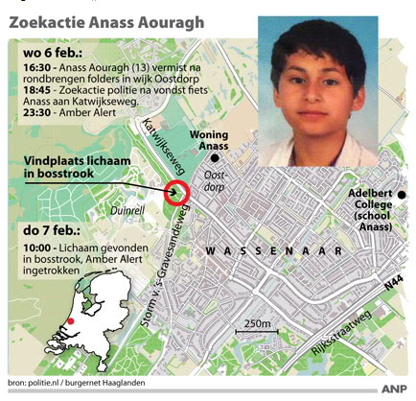
Tijdstip
Gezien het feit dat Anass later niet al te ver van de vindplaats van zijn fiets is gevonden, is het uitermate raar te noemen dat ze hem daar niet meteen gevonden hebben. Een speurhond moet dat spoor zonder problemen opgepikt hebben. Het is dus extreem bevreemdend dat het zo veel later was dat Anass daar gevonden is. Pas in de loop van de ochtend wordt zijn lichaam gevonden. Dan is er dus al met speurhonden én een helikopter gezocht en wordt Anass uiteindelijk niet al te ver van zijn fiets gevonden. We hebben het over een klein rot stukje bos waar je je nauwelijks onvindbaar kunt maken.

Vooral in deze winter periode waarin de bomen kaal zijn. Ik heb zelf jaren lang duitse herders gehad en weet dus goed waar deze dieren toe in staat zijn. Daarom weet ik dat dit verhaal complete kolder moet zijn. Die speurhonden hadden Anass binnen enkele minuten gevonden! De politie en media verkopen echt onzin! Ik acht de kans groot dat Anass daar in de hele vroege ochtend neer gelegd is nadat hij slachtoffer is geworden van een satanisch rituele bijeenkomst – op een andere locatie – en dat hij tijdens die bijeenkomst ritueel vermoord is. De vindplaats is daarbij gekozen vanwege de symbolische betekenis. Waarschijnlijk is Anass daarom geselecteerd voor dit Satanische ritueel. Ook vanwege zijn leeftijd van 13 jaar (symbolische betekenis).

http://martinvrijland.wordpress.com/2013/02/16/anass-satanisch-ritueel-vermoord/comment-page-1/

